

Étude par écrit et devoirs de la semaine:

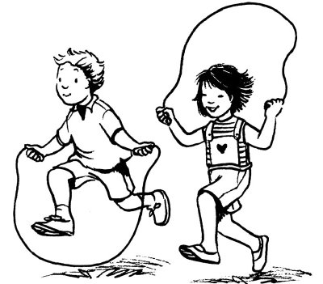

**Français:** Les inséparables pp. 84, 86 et de 86 à 92*🡪ne pas faire la mini rédac)*

**Math.:** Les Irréductibles pp. 80, 88**🡺calcul mental!)** et 89

**Cercle littéraire:** Il reste 30 jours (vous rencontrerez brièvement votre équipe mardi).

Pour l’animation du 4 juin de 8h25 à 9h15, nous recherchons trois parents

qui accepteront de s’asseoir avec une équipe et coordonner la discussion. Contactez-moi si vous êtes disponibles et intéressés! MERCI 🎔

**Anglais:**





**Musique:**



**français grammaire:** ⚫ homophones: CELLE(s)-SCELLE-SCELLES-SCELLENT-SEL-SELLE

SONT-SON

⚫ la phrase impérative, Les Inséparables p. 83

⚫ perte du S pour les verbes en -ER à la 2e p.s., agenda p. 31 règle #39

⚫ le trait d’union dans la phrase impérative, agenda p. 32 règle #75 a)

⚫ l’ajout d’un S dans la phrase impérative, agenda p. 33 règle #76

⚫ En classe, nous exercerons l’accord de Pépé (du participe passé) avec et sans auxiliaire, et nous parlerons

de l’accord lorsqu’il y a un complément du verbe direct placé devant (marraine Cédée…).

⚫ *(en lien avec le vocabulaire de la semaine:* lorsque 2 verbes se suivent, agenda p. 32 règle #72

**vocabulaire:** ⚫ Liste 27 : le son [ é ]; agenda p. 51

⏺les 5 abbréviations suivantes (dét. num. dét. poss. dét. contracté dét. inter. dét. exclam.); agenda p. 41 (le but est de les utiliser quand vous analysez)

**conjugaison:** ⚫ verbe **TENIR:** à l’indicatif (passé simple et conditionnel présent) et au subjonctif (présent)

⚫ revoir pourquoi, au dernier contrôle de leçons, certains accords du participe passé «tenu» ont été manqués

**mathématiques:**

⚫ revoir **le diagramme en arbre**

⚫ revoir la décomposition en arbre de produits de facteurs premiers et exprimer le résultat avec exposants

⚫ revoir comment utiliser la décomposition en arbre (ou la liste) pour trouver PPCM et PGCD

⚫ revoir pourquoi et que faire avec un PPCM et un PGCD (prendre en exemple le dernier contrôle de leçons)

⚫ Note: en classe, dans les 3 prochaines semaines, nous referons + - de fractions, ainsi que multiplier des entiers

avec des fractions (ce qui revient à calculer des fractions de quelque chose -et des pourcentages!-).

⚫ pour une dernière fois cette année, revoir les préfixes de conversion de mesures🡻:

Étude:





**Je suis Pépé, le fils de Soupalognon y Crouton. Olé!**

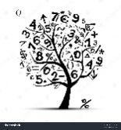



|  |  |  |  |  |  |  |  |  |  |  |  |  |  |  |  |  |  |  |  |  |  |  |
| --- | --- | --- | --- | --- | --- | --- | --- | --- | --- | --- | --- | --- | --- | --- | --- | --- | --- | --- | --- | --- | --- | --- |
| **km** | **hm** | **dam** | **m** | **dm** | **cm** | **mm** |  | **kg** | **hg** | **dag** | **g** | **dg** | **cg** | **mg** |  | **kL** | **hL** | **daL** | **L** | **dL** | **cL** | **mL** |

préfixe et valeur : kilo = x 1000 hecto = x 100 déca = x 10

déci = ÷ 10 centi = ÷ 100 milli = ÷ 1000



Et un décibel?

**Sciences :** Jeudi 8 mai examen sur les minéraux (notes prises en classe): la définition générale, associer le nom des propriétés et leur définition, connaître les 4 pierres précieuses (nom et couleur), puis 3 minéraux exploités au Québec et à quoi ils servent. ↪Mercredi, vous êtes invités à apporter des roches et des minéraux que vous auriez à la maison afin de les présenter aux autres élèves de la classe. Vous pouvez également apporter une loupe si vous en avez une. ***suite au verso 🡺***

|  |  |
| --- | --- |
| Dancer - Free music icons**lundi:**  9h25 anglais  13h20 tutorat  ZUMBA récré PM  15h00 bibliothèque    **mardi:** AM Cybersavoir  **10h45 tutorat**  ZUMBA récré PM  13h30 vous rencontrerez votre équipe de Cercle  14h25 éducation physique  15h35 aide aux devoirs  18h00 Conseil d’établissement (et portes ouvertes Jeanne-Mance)  **(ENVOI DE LA LETTRE POUR LES SORTIES DE MARDI 13 juin (GRANDE BIBLIOTHÈQUE) ET JEUDI 15 (LUFA)** | **mercredi:**  10h45 éducation physique (1/2)  13h45 sciences  14h50 soccer parascolaire  **jeudi:** 8h45 dictée avec les mots de la semaine  Popcorn Drawing PNG Transparent Images Free Download | Vector Files |  Pngtree **🡺***dépôt Caisse Scolaire (le faire avant 13h)*  13h10 musique  ZUMBA récré PM  15h35 FILM RÉCOMPENSE POUR 14 élèves  **vendredi:**  8h25 anglais  ZUMBA récré AM  9h45 contrôle de leçons  10h15 atelier avec Manon et Félix  Heart Drawing Images – Browse 8,563,653 Stock Photos, Vectors, and Video |  Adobe Stock PM Cybersavoir  **dimanche:** FÊTE DES MÈRES |

Au jour le jour:

🎔Il y aura du zumba aux récrés. L'instructrice, Radia, sera sur la scène devant le mini-hockey.  La participation n’est pas obligatoire, mais fortement encouragée (ça compte pour un cube énergie!). Merci de laisser ceux et celles qui veulent participer le faire dans la joie et le respect (sentez-vous même à l’aise de rappeler gentiment à l’ordre un élève qui nuirait à une bonne ambiance).

🡺Chaque semaine, comptabilisez vos cubes énergie et faites signer vos parents. Le carnet est à me

remettre le 20 mai (je vous le redonnerai ensuite).

**🞏 Mois de l’activité physique: Félicitez-vous pour votre précieuse compréhension de «Moins de temps d’écran et de réseaux sociaux dans ma semaine» et «Pas de téléphone cellulaire au primaire» = un parcours scolaire plus épanouissant!**

**✡ En classe, nous poursuivrons le projet de Power Point en soutien à un oral sur une passion…**

✪ Mettez à vos agendas que la danse «du printemps» aura lieu le 23 mai!

**🙗 La semaine prochaine, c’est celle des services de garde, avec une activité thématique chaque jour. Lundi le 12 mai, c’est la journée safari! Pour l’occasion, habillez-vous en couleur kaki ou beige, et il y aura un pique-nique au parc Laurier!**

Mot aux élèves et aux parents:

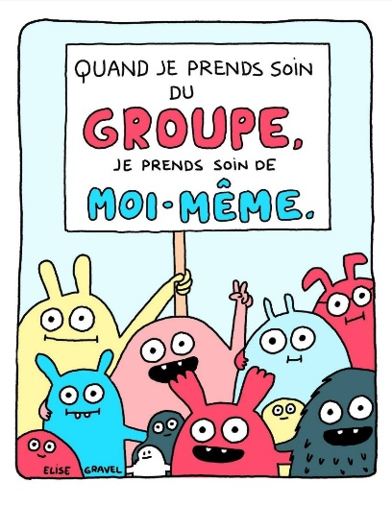

119